**Анализ профориентационной работы**

**в ГУ «Луганская СОШ Павлодарского района»**

**за 1 полугодие 2019-2020 учебного года**

Вся профориентационная работа школы нацелена на оказание  поддержки учащихся в процессе выбора профиля обучения и сферы будущей профессиональной деятельности, выработки у школьников сознательного отношения к труду, профессиональное самоопределение в условиях свободы выбора сферы деятельности в соответствии со своими возможностями, способностями и с учетом требований рынка труда. Согласно этому на начало учебного года был представлен план профориентационной  работы школы  2019 – 2020 уч. год, разработанный в 4 направлениях:

·        *организационная работа в школе;*

·        *работа с педагогическими кадрами;*

·        *работа с родителями;*

*·        работа с учащимися;*

Состоялась работа по обновлению стенда  по профориентации, оформлению новых вкладок, обновлено содержание рубрики школьного сайта в профориентационном направлении «Кем стать?». оформлен кабинет  по профориентации, в котором в первых числах сентября состоялась встреча с родителями учащихся 10 классов, во время которой одним из вопросов была рассмотрена тема «Профессиональное самоопределение учащихся»

         В рамках работы МО классных руководителей состоялось обсуждение и корректировка планов ВР с точки зрения вопросов профориентации, определены темы классных  часов, открытых мероприятий. Классные  руководители выпускных классов представили предварительные сведения о выборе колледжей и ВУЗов учащимися их класса, произведён выбор учебных заведений для участия в профессиональных пробах.

 В ноябре 2019 г педагогами-психологами школы было организовано  тестирование учащихся с целью выявления интересов и профнаправленности. Тестирование состоялось в 2 девятых и 2 десятых классах, в итоге 6 тестовых мероприятий.   По итогам проведённого тестирования были даны рекомендации учащимся и их родителям, классным руководителям для использования в профориентационной работе.

В рамках работы с родителями в сентябре проводились консультации с родителями по вопросу курсов по выбору, факультативов. В течение первого учебного полугодия по рекомендации психологов школы, запросам родителей и учащихся были проведены 15 консультаций с учащимися и 8 с родителями.

В октябре состоялись общешкольные родительские собрания с родителями учащихся 9-10классов, 11 кл ««Выбор профессии – выбор будущего».  Промежуточная и государственная (итоговая) аттестация обучающихся».

Профориентационная работа с учащимися включает в себя проведение классных часов различных форматов, с просмотром видеороликов, презентаций, применением интерактивных форм организации.

В течение всего учебного года профориентационная работа велась как с учащимися, так и с их родителями. Попечительский совет организовал для учащихся 9 классов уроки профмастерства,  пригласив специалистов-родителей, для проведения мастер класса по парикмахерскому искусству, поварскому делу

               Задействованные формы работы по профессиональной подготовке и экономическому воспитанию учеников:

·     Классные часы, тренинги – проведены по 2 кл.часа в каждом классе, учащиеся 8 – 11 кл приняли участие в тренингах

·     Занятия кружков – работают  6 кружков проф. направленности (творчество, искусство-рукоделие, деревообработка)

·     Экскурсии на предприятия – состоялось 4 экскурсии

·     Диагностические исследования по профориентации

·     Мастер – классы – 3

·     Родительские собрания – 4

·     Профориентационная работа –2

План профориентационной  работы школы  2019 – 2020 учебного года был выполнен полностью.

На сайте школы, стендах располагается сменная информация в виде брошюр, листовок, буклетов, которая может помочь в профессиональном определении ученика.

         Анализируя проведённую работу, давая ей оценку можно с уверенностью сказать, что высокая заинтересованность школы в правильном профессиональном определении учащихся нашла отзыв и у родительской общественности; учащиеся с желанием присутствуют на мероприятиях всех видов, активно участвуют в конкурсах и тестированиях, проводимых учебными заведениями. Многие учащиеся 9 – 10 классов уже сейчас определились с выбором профессии. Интерес и учащихся и родителей к информационному материалу, который имеется в кабинете профориентации, на сайте школы и стендах растёт, представленный материал ими востребован.

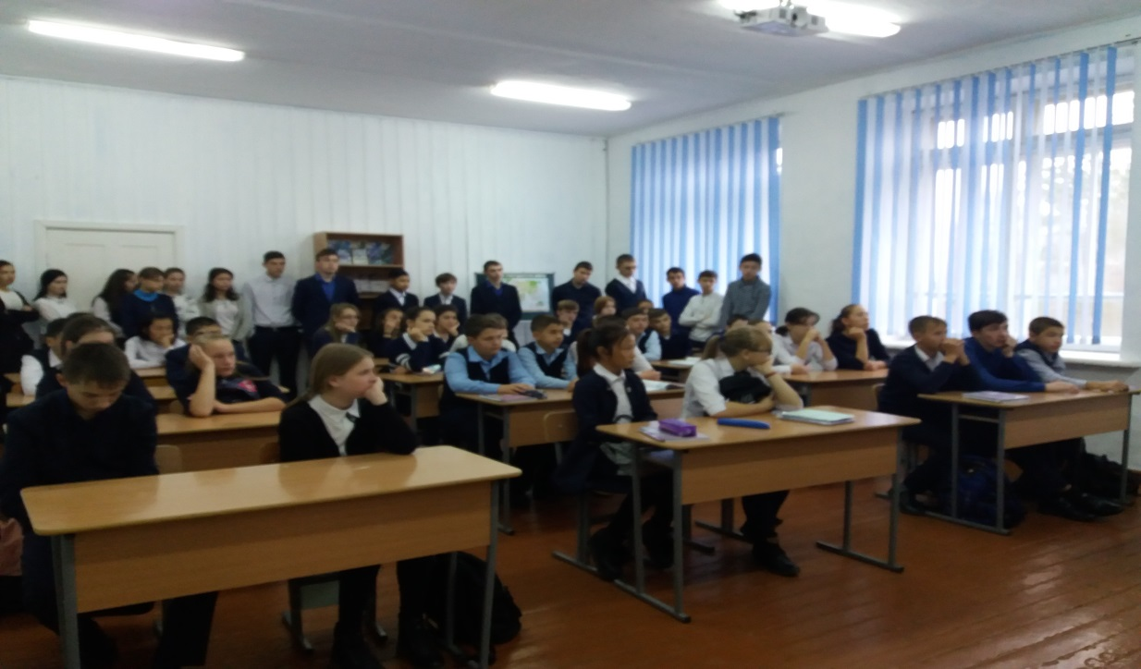

Исполнитель: ЗДВР Сыздыкпаева А.К